Confiture de brugnons
A commencer la veille :
Pour 6 pots de 500 g environ
3 kg de brugnons
1,750 kg de sucre en poudre
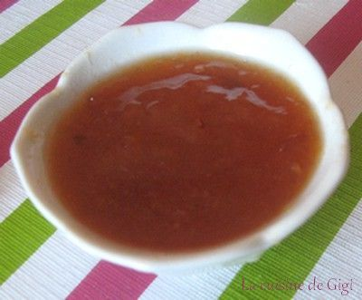

Peler et dénoyauter les brugnons (on obtient environ 2 kg de pulpe).
Couper la chair des fruits en morceaux.
Dans une terrine, disposer des couches alternées de fruits et de sucre.
Laisser macérer toute une nuit.
Egoutter le jus rendu pendant la nuit. Le verser dans la bassine et faire cuire 10 minutes environ.
Ajouter alors les fruits. Laisser cuire lentement jusqu'à ce que la confiture commence à épaissir (30 minutes environ).
Vérifier la consistance en versant quelques gouttes sur une assiette froide.
Mettre en pots.
-Si l'on utilise du sucre pour confitures, faire cuire l'ensemble pendant 5 minutes à partir de l'ébullition.

